

Základní škola, Mateřská škola a Základní umělecká škola, Jablonec nad Jizerou

VY_32_INOVACE_04_Jižní Amerika

Autor: | Mgr. Milan Javůrek
Anotace: | žáci si zopakují a procvičí probrané učivo. Písemně odpovídají na vybrané otázky. Barevně označují jednu správnou odpověď v libovolných otázkách. V závěru umístí tvary s čísly do vybraných míst na slepé mapě. K práci využívají PC.
Očekávaný výstup: | žáci si zopakují a procvičí probrané učivo a rozšíří si základní znalosti o tématu, zdokonalují si práci s textovým editorem – tvary, textová pole, obrázky.
Klíčová slova: | Jižní Amerika, příroda, obyvatelstvo
Druh učebního materiálu: | test, pracovní list s využitím PC
Druh aktivity: | aktivita
Cílová skupina: | žáci
Stupeň a typ vzdělávání: | základní vzdělávání, 2. stupeň
Typická věková skupina: | 12 – 13 let

Do rámečků odpověz na vybrané otázky:

- Jakým jazykem se mluví v Brazílii?

- Napiš jméno nějakého diktátora, který pochází z Jižní Ameriky a je nebo byl u vlády.

- Kdo je to mestik?

- Co je to plantáž?

- V jakém podnebném pásu se rozkládá většina území Brazílie?

- Napiš jeden stát Jižní Ameriky, který leží na severní polokouli a jeden na jižní polokouli.

- Jakou surovinu (na 1. místě ve světě) vyváží stát Chile?

- Napiš stručně, proč jsou káceny deštné pralesy v Amazonii?

Červeně označ jednu správnou odpověď:

- Jaký jihoamerický stát je největším vývozcem drog?

A) Chile B) Kolumbie C) Uruguay D) Argentina

- Jaký americký stát prošel roku 2001 velkým finančním bankrotem?

A) Argentina B) USA C) Paraguay D) Panama

- Jaký stát nemá přístup k moři?

- Ekvádor B) Bolívie C) Venezuela D) Brazílie

- V jakém státě leží jedno z největších měst světa Sao Paulo?

- Brazílie B) Chile C) Venezuela D) Argentina

Vyhledej zadaná místa a čísla v kroužcích přenes do slepé mapy:

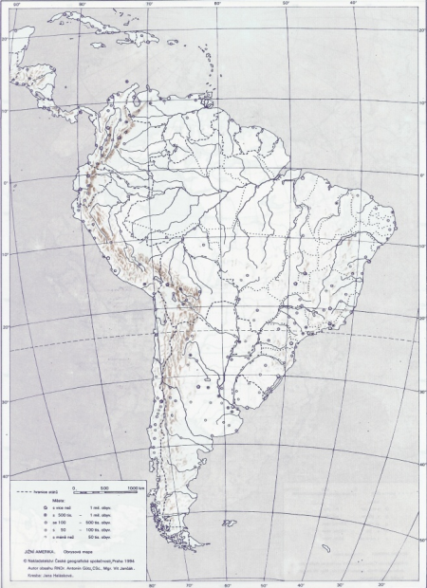
1
- Titicaca
2
- Aconcagua
3
- Paraná
4
- Ohňová země
5
- Guyanská vysočina
6
- Patagonie
7
- delta Amazonky
8
- Sao Paulo

Použité zdroje:
GÖTZ, A., JANČÁK, V. a HELÁSKOVÁ, J. Jižní Amerika, obrysová mapa. Praha: Nakladatelství České geografické společnosti, 1993.

